Пресс-релиз
13 апреля 2020 года

Если у работника нет СНИЛС?
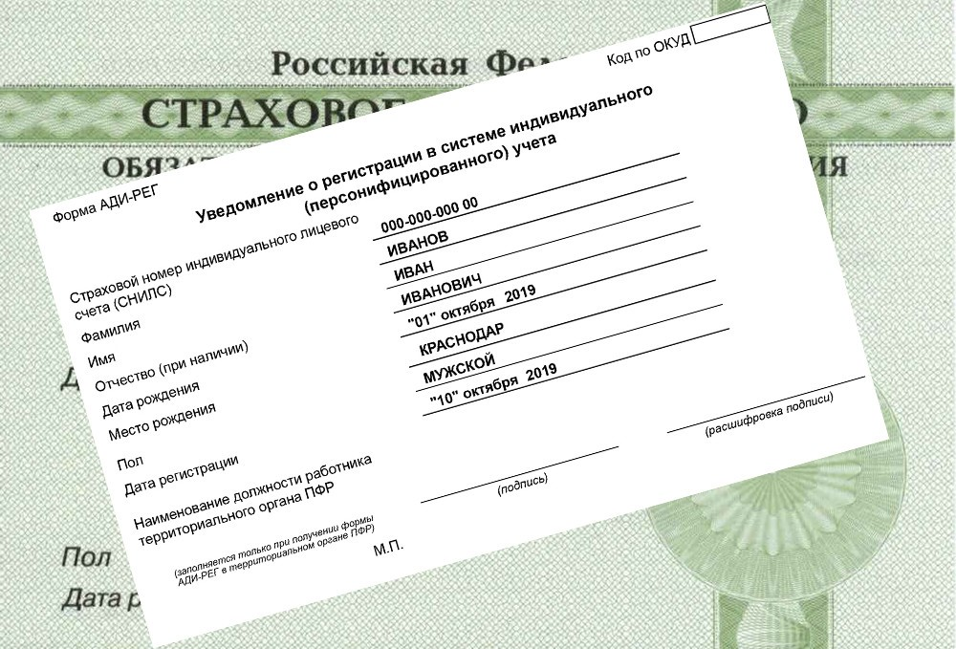

У каждого работника должен быть документ, подтверждающий регистрацию в системе индивидуального (персонифицированного) учета. В нем указывается страховой номер индивидуального лицевого счета (СНИЛС). Этот документ сотрудник должен представить при приеме на работу.
Если по каким-то причинам у работника нет СНИЛС (например, у иностранных граждан, военных и т.д.), свидетельство может оформить работодатель — для этого нужно предоставить в ПФР форму «Анкета застрахованного лица» (АДВ-1).
Получить СНИЛС работник может и самостоятельно в территориальном органе ПФР.
Однако, учитывая ситуацию, связанную с эпидемией коронавируса, рекомендуем работодателям при приёме на работу таких граждан самостоятельно зарегистрировать их в системе индивидуального (персонифицированного) учета путём направления в ПФР формы АДВ-1 в электронном виде с электронной цифровой подписью по телекоммуникационным каналам связи.
К системе электронного документооборота ПФР может подключиться любой работодатель, независимо от количества застрахованных лиц.
Для сведения: информация о порядке перехода страхователей на представление в ПФР документов в электронной форме размещена на на странице Отделения ПФР по Санкт-Петербургу и Ленинградской области, открытой официальном сайте http://www.pfrf.ru/ в блоке «Система электронного документооборота ПФР» подраздела «Страхователям» раздела «Информация для жителей региона».

